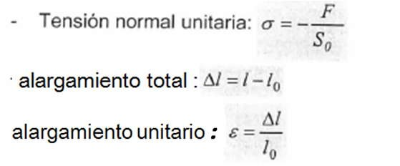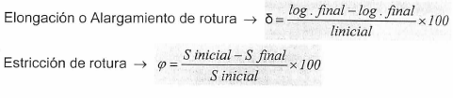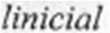
PRACTICA Nº  ENSAIOS DESTRUTIVOS |  | TITULO: ENSAIO TRACCIÓN |  | FECHA inicio:  FECHA finalización:
instrumentos/máquinas empregados/ apreciación:  -  - |  |  | Normativa Referencia:
croquis da probeta INICIAL acotado |  | croquis da probeta FINAL acotado
dimensións | INICIAIS | FINAIS | MATERIAL:
lonxitude calibrada |  |  | probeta normalizada: SÍ / NO
diámetro |  |  | Probeta proporcional SÍ / NO
sección |  |  | coef.proporc. K
RESULTADOS |  | Aspecto rotura:
alargamento total ∆ l (mm) s/máq. |  | lím. Elástico σE
alargamento de rotura δ (mm) s/prob. unida |  | tensión máx. s máx
estricción (%) |  | tensión admisible σ adm. / n (c.s)
alargamento unitario ε (%) |  | tensión última σ U
módulo elast. E (Mpa_N/mm2) |  | carga de rotura σ R_resist. Tracción
CALCULOS
NOME

IES MARÍA SARMIENTO |  |  |  |  | FORMACIÓN PROFESIONAL INICIAL  FOLLA CONTROL DE REALIZACIÓN DE PRÁCTICAS EN MODULOS PROFESIONAIS CURSO 201 /201 |  |  | 
ALUMNO: |  |  |  |  |  | PROFESOR: |  | CUALIFICACIÓN:  FIRMA ALUMNO DATA
CICLO FORMATIVO: SOLDADURA Y CALDEIRARÍA |  |  |  | MÓDULO: |  | NORMATIVA DE REFERENCIA:
OBXECTIVO DA PRÁCTICA:
PROCEDIMIENTO
tarefa/ instrumentos/máquina medidas realizadas dificultades e descrición equipamento/documentación /medidas nominais observacións |  |  |  |  |  |  |  |  | Anotacións do profesor  (NON CUBRIR)
PREPARACIÓN- DESARROLLO- FINALIZACIÓN | 1º
PREPARACIÓN- DESARROLLO- FINALIZACIÓN | 2º
PREPARACIÓN- DESARROLLO- FINALIZACIÓN | 3º
PREPARACIÓN- DESARROLLO- FINALIZACIÓN | 4º
PREPARACIÓN- DESARROLLO- FINALIZACIÓN | 5º
PREPARACIÓN- DESARROLLO- FINALIZACIÓN | 6º
ACTITUDE /NORMAS SEGURIDADE E HIXIENE (NON CUBRIR)


PRACTICA Nº  ENSAIOS DESTRUTIVOS |  |  |  |  | TITULO: ENSAIO TRACCIÓN |  |  |  | NOME:  PROFESOR: |  |  |  |  |  |  |  | FECHA inicio:  FECHA finalización:
 | Forzas  unidades: | Alarg.  unidades: |  | Forzas  unidades: | Alarg.  unidades: |  | Forzas  unidades: | Alarg.  unidades: |  | Forzas  unidades: | Alarg.  unidades: |  | Forzas  unidades: | Alarg.  unidades: |  | Forzas  unidades: | Alarg.  unidades: |  | Forzas  unidades: | Alarg.  unidades:
1 |  |  | 6 |  |  | 11 |  |  | 16 |  |  | 21 |  |  | 26 |  |  | 31
2 |  |  | 7 |  |  | 12 |  |  | 17 |  |  | 22 |  |  | 27 |  |  | 32
3 |  |  | 8 |  |  | 13 |  |  | 18 |  |  | 23 |  |  | 28 |  |  | 33
4 |  |  | 9 |  |  | 14 |  |  | 19 |  |  | 24 |  |  | 29 |  |  | 34
5 |  |  | 10 |  |  | 15 |  |  | 20 |  |  | 25 |  |  | 30 |  |  | 35
GRAFICA FORZAS / ALARGAMIENTOS ENSAIO TRACCION
OBSERVACIÓNS:

